**TRƯỜNG ĐẠI HỌC KINH TẾ - LUẬT**

**KHOA HỆ THỐNG THÔNG TIN QUẢN LÝ**





**PHÂN TÍCH DỮ LIỆU VỚI R/PYTHON**

**BÁO CÁO ĐỒ ÁN SEMINAR 28/07/2022**

|  |  |
| --- | --- |
| **Giảng viên bộ môn:** | ThS. Nguyễn Quang Phúc |

**Thực hiện bởi: Nhóm 6**

|  |  |
| --- | --- |
| Vũ Nhật Hoàng | K194060784 |
| Nguyễn Thị Thu | K194060820 |
| Lưu Thị Thúy | K194060822 |
| Nguyễn Thị Hoàng Thương | K194060826 |
| Trương Bảo Trân | K194060833 |

TP. Hồ Chí Minh, tháng 7 năm 2022

MỤC LỤC

DANH MỤC HÌNH ẢNH 4

DANH MỤC BẢNG BIỂU 6

CHƯƠNG 1: PHÂN TÍCH DỰ BÁO VỚI MÔ HÌNH HỒI QUY TUYẾN TÍNH (ĐƠN BIẾN, ĐA BIẾN) 7

1.1. Lý thuyết về mô hình hồi quy tuyến tính: 7

1.2. Bài toán đặt ra: 7

1.3. Phân tích dự báo với mô hình hồi quy tuyến tính đơn biến bằng R 8

1.3.1. Nạp thư viện 8

1.3.2. Tải dữ liệu 8

1.3.3. Kiểm tra thông tin dữ liệu: 8

1.3.4. Khai báo biến 10

1.3.5. Trực quan hóa dữ liệu để xác định mô hình 11

1.3.6. Xây dựng mô hình hồi quy tuyến tính đơn biến 14

1.3.7. Biểu đồ minh họa mô hình hồi quy tuyến tính 15

1.3.8. Dự báo 16

1.4. Phân tích dự báo với mô hình hồi quy tuyến tính đa biến với R 16

1.4.1. Nạp thư viện 16

1.4.2. Tải dữ liệu 16

1.4.3. Kiểm tra thông tin dữ liệu 16

1.4.4. Khai báo biến 18

1.4.5. Mối tương quan các biến thông qua mô hình heatmap 19

1.4.6. Chia tập dữ liệu Train với Test 20

1.4.7. Xây dựng mô hình hồi quy tuyến tính đa biến: 20

1.4.8. Kiểm định mô hình hồi quy đa biến 27

1.4.9. Dự báo 30

CHƯƠNG 2: PHÂN TÍCH DỰ BÁO VỚI HỒI QUY LOGISTIC 31

2.1.  Lý thuyết về mô hình hồi quy logistic: 31

2.2. Bài toán đặt ra: 31

2.3. Mô hình hồi quy logistic đơn biến bằng R: 32

2.3.1. Nhập thư viện 32

2.3.2. Tải dữ liệu 32

2.3.3. Tương quan dữ liệu 32

2.3.4. Chia tập train, test với tỉ lệ 90-10 33

2.3.5. Xây dựng model thể hiện mối quan hệ giữa Target và FrequentFlyer 33

2.3.6. Phân tích độ lệch 34

2.3.7. Dự đoán 35

2.3.8. Kiểm tra độ chính xác của mô hình 35

2.3.9. Ma trận hỗn loạn 36

2.4. Mô hình hồi quy logistic đa biến bằng R: 37

2.4.1. Nhập thư viện 37

2.4.2. Tải dữ liệu 37

2.4.3. Chia dữ liệu thánh train và test 37

2.4.4. Tạo model 37

2.4.5. Dự đoán xác suất 38

2.4.6. Độ chính xác của mô hình 38

CHƯƠNG 3: PHÂN TÍCH DỮ LIỆU CHUỖI THỜI GIAN VỚI MÔ HÌNH AR, ARMA, ARIMA 40

3.1.  Phân tích dữ liệu chuỗi thời gian với mô hình AR 40

3.1.1.Bài toán đặt ra 40

3.1.2. Thực nghiệm 40

3.2.  Phân tích dữ liệu chuỗi thời gian với mô hình ARMA 44

3.2.1.Bài toán đặt ra 44

3.2.2. Thực nghiệm 45

3.3.  Phân tích dữ liệu chuỗi thời gian với mô hình ARIMA 52

3.3.1.  Bài toán đặt ra 52

3.3.2. Phân tích thực nghiệm 52

# DANH MỤC HÌNH ẢNH

Hình 1: Scatter mối tương quan giữa các biến với Price 11

Hình 2: Đồ thị mô hình hồi quy logistic 30

Hình 3: Biểu đồ thể hiện sự tương quan giữa các biến 32

Hình 4: Hệ số của mô hình hồi quy Logistic đơn biến 33

Hình 5: Kết quả phân tích ANOVA 34

Hình 6: Dự đoán xác suất đơn biến hành khách đi du lịch 34

Hình 7: Độ chính xác của model đơn biến 35

Hình 8: Ma trận hỗn loạn 35

Hình 9: Hệ số của mô hình hồi quy Logistic đa biến 37

Hình 10: Dự đoán xác suất đa biến hành khách đi du lịchlịch 37

Hình 11: Độ chính xác của model đa biến 38

Hình 12: Thông tin mô tả dữ liệu 40

Hình 13: Kiểm tra giá trị null của dữ liệu 40

Hình 14: Biểu đồ tổng quan thể hiện dữ liệu 40

Hình 15: Biểu đồ phân rã dữ liệu 41

Hình 16: Kết quả kiểm định ADF 41

Hình 17: Biểu đồ PACF và ACF của dữ liệu 42

Hình 18: Biểu đồ ACF và PACF của dữ liệu sau khi tính sai phân bậc 1 42

Hình 19: Kết quả dự báo tỉ lệ thất nghiệp trong 24 tháng tới 43

Hình 20: Thông tin mô tả của dữ liệu 45

Hình 21: Biểu đồ mô tả tổng quan dữ liệu 45

Hình 22: Biểu đồ phân rã dữ liệu 46

Hình 23: Kết quả dự báo từ mô hình MA 50

Hình 24: Kết quả thể hiện giá trị AIC và BIC cho mô hình AR và MA 50

Hình 25: Biểu đồ trực quan về số lượng hành khách ở Portland trung bình hàng tháng 53

Hình 26: Biểu đồ trực quan toàn bộ dữ liệu chuỗi thời gian 54

Hình 27: Phân rã dữ liệu chuỗi thời gian 55

Hình 28: Kết quả thử nghiệm ADF 55

Hình 29: Kết quả thử nghiệm ADF với sai phân bậc 1 56

Hình 30: Biểu đồ tổng quan về dữ liệu (sai phân bậc 1) 57

Hình 31: Đồ thị tự tương quan ACF với sai phân bậc 1 58

Hình 32: Đồ thị tự tương quan từng phần PACF với sai phân bậc 1 58

Hình 33: Đồ thị trực quan dữ liệu Train data 59

Hình 34: Kết quả sau khi chạy auto.arima() 60

Hình 35: Kết quả của mô hình ARIMA(1, 0, 0) 60

Hình 36: Kết quả dự báo lượng hành khách ở Portland trong 12 tháng tiếp theo 61

Hình 37: : Biểu đồ dự đoán lượng khách trung bình ở PortLand trong 12 tháng tiếp theo 62

Hình 38: Đồ thị phần dư 63

Hình 39: Các chỉ số về độ chính xác 63

# DANH MỤC BẢNG BIỂU

Bảng 1: Bảng dữ liệu Car sale sau khi đã nạp vào PyCharm bằng ngôn ngữ R 7

Bảng 2: Dữ liệu Null có trong bảng 8

Bảng 3: Data Summary 9

Bảng 4: Heatmap tương quan các biến 12

Bảng 5: Mô hình hồi quy đơn biến 13

Bảng 6: Biểu đồ minh họa mô hình hồi quy tuyến tính 14

Bảng 7: Dự báo 15

# CHƯƠNG 1: PHÂN TÍCH DỰ BÁO VỚI MÔ HÌNH HỒI QUY TUYẾN TÍNH (ĐƠN BIẾN, ĐA BIẾN)

## 1.1. Lý thuyết về mô hình hồi quy tuyến tính:

## 1.2. Bài toán đặt ra:

Thông qua dataset này, đầu ra của bài toán là dự đoán giá bán xe ô tô

* Trước tiên, chúng ta phải xem yếu tố nào có tác động nhiều hơn đến Giá bán xe và tiến hành chọn ra mô hình thể hiện tốt nhất dự tác động của yếu tố đối với Giá bán xe thông qua mô hình hồi quy tuyến tính đơn biến
* Thứ hai, chúng ta phải xây dựng được mô hình hồi quy đa biến tốt nhất của Giá bán xe. Từ đó, dự đoán Giá bán xe và kiểm tra độ chính xác của dự đoán.

Dataset: Car sales

Tác giả: GaganBhatia

Nguồn lấy dataset: <https://www.kaggle.com/>

Link của dataset: <https://www.kaggle.com/datasets/gagandeep16/car-sales>

Đây là Dataset Car Sales (Giá bán ô tô) bao gồm thông tin về các loại ô tô khác nhau. Dataset này đang được lấy từ Analytixlabs cho mục đích dự đoán.

Gồm 157 dòng và 16 cột:

* Manufacturer:
* Model:
* Sales_in_thousands
* __year_resale_value
* Vehicle_type
* Price_in_thousands
* Engine_size
* Horsepower
* Wheelbase
* Width
* Length
* Curb_weight
* Fuel_capacity
* Fuel_efficiency
* Latest_Launch
* Power_perf_factor

## 1.3. Phân tích dự báo với mô hình hồi quy tuyến tính đơn biến bằng R

### 1.3.1. Nạp thư viện

library(plotly)

library(skimr)

library(zoo)

library(xts)

library(corrplot)

library(tidyr)

library(naniar)

library("Hmisc")

### 1.3.2. Tải dữ liệu

df <- read.csv('./data/Car_sales_cleaning_final.csv')

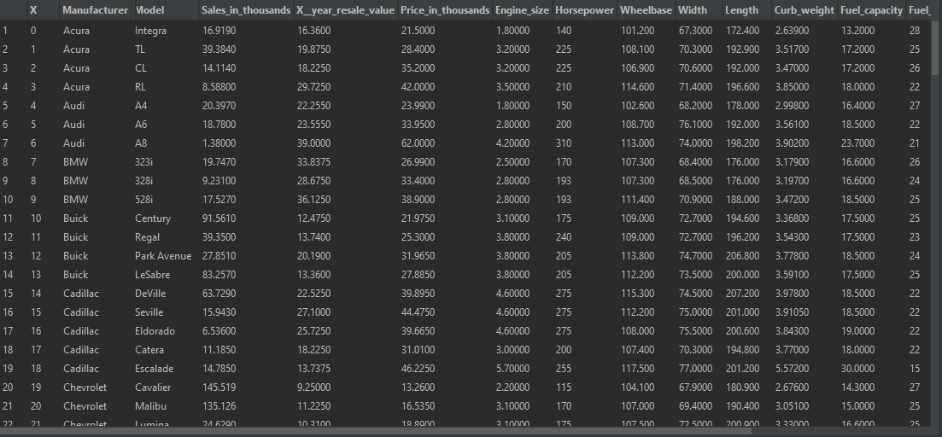

Bảng 1: Bảng dữ liệu Car sale sau khi đã nạp vào PyCharm bằng ngôn ngữ R

### 1.3.3. Kiểm tra thông tin dữ liệu:

miss_var_summary(df)

skimr::skim(df)

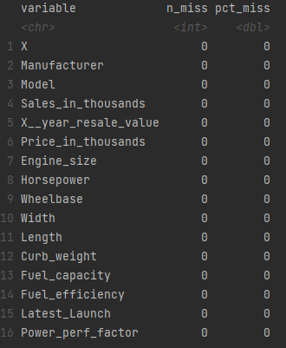

Bảng 2: Dữ liệu Null có trong bảng

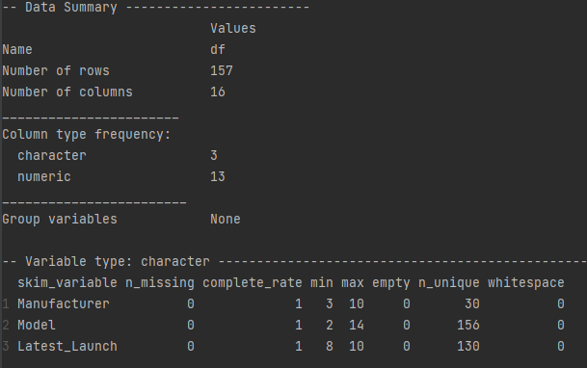

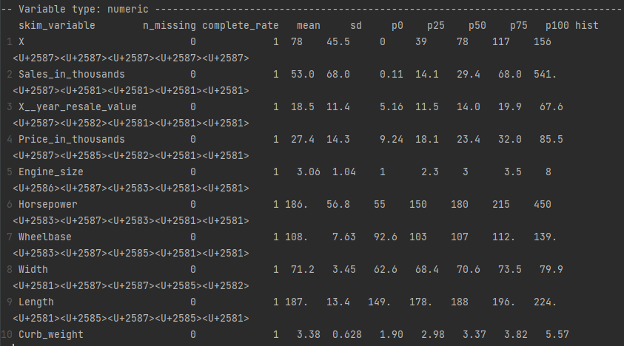

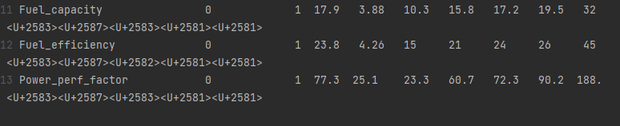

Bảng 3: Data Summary

### 1.3.4. Khai báo biến

price <- as.numeric(unlist(c(df["Price_in_thousands"])))

sale <- as.numeric(unlist(c(df['Sales_in_thousands'])))

resale <- as.numeric(unlist(c(df['X__year_resale_value'])))

enginesize <- as.numeric(unlist(c(df['Engine_size'])))

horsepower <- as.numeric(unlist(c(df['Horsepower'])))

wheelbase <- as.numeric(unlist(c(df['Wheelbase'])))

width <- as.numeric(unlist(c(df['Width'])))

length <- as.numeric(unlist(c(df['Length'])))

curbweight <- as.numeric(unlist(c(df['Curb_weight'])))

fuelcapacity <- as.numeric(unlist(c(df['Fuel_capacity'])))

fuelefficiency <- as.numeric(unlist(c(df['Fuel_efficiency'])))

power <- as.numeric(unlist(c(df['Power_perf_factor'])))

### 1.3.5. Trực quan hóa dữ liệu để xác định mô hình

#### 1.3.5.1. Mối tương quan giữa các biến thông quan biểu đồ Scatter

par(mar=c(1,1,5,1))

par(mfrow=c(2,6))

plot(sale, price,pch=16, xlab = "Sales", ylab = "Price", main = "Sactter of Sale and Price" )

plot(resale, price,pch=16, xlab = "Resale value", ylab = "Price", main = "Sactter of Resale value and Price" )

plot(enginesize, price,pch=16, xlab = "Enginesize", ylab = "Price", main = "Sactter of Enginesize and Price" )

plot(horsepower, price,pch=16, xlab = "Horsepower", ylab = "Price", main = "Sactter of Horsepower and Price" )

plot(wheelbase, price,pch=16, xlab = "Wheelbase", ylab = "Price", main = "Sactter of Wheelbase and Price" )

plot(width, price,pch=16, xlab = "Width", ylab = "Price", main = "Sactter of Width and Price" )

plot(length, price,pch=16, xlab = "Length", ylab = "Price", main = "Sactter of Length and Price" )

plot(curbweight,pch=16, price, xlab = "Curbweight", ylab = "Price", main = "Sactter of Curbweight and Price" )

plot(fuelcapacity,pch=16, price,xlab = "Fuelcapacity", ylab = "Price", main = "Sactter of Fuelcapacity and Price" )

plot(fuelefficiency,pch=16, price,xlab = "Fuelefficiency", ylab = "Price", main = "Sactter of Fuelefficiency and Price")

plot(power, price,pch=16,xlab = "Power", ylab = "Price", main = "Sactter of Power and Price" )

par(mfrow=c(1,1))

Nhận xét mối tương quan giữa các biến thông qua biểu đồ Scatter: Biểu đồ phân tán sử dụng các dấu chấm để thể hiện các giá trị (điểm giao nhau) của hai biến số khác nhau. Mục đích chủ yếu của biểu đồ Scatter trong tập dữ liệu này là để quan sát và thể hiện mối tương quan giữa 2 biến số là giá xe (price) và 11 thuộc tính khác () ứng với 11 biểu đồ Scatter. Trong đó biến phụ thuộc (price) chạy cố định trên trục tung và biến độc lập chạy cố định dựa vào trục hoành. Các dấu chấm trong biểu đồ phân tán không chỉ thể hiện giá trị của một điểm dữ liệu mà còn thể hiện xu hướng khi chúng ta nhìn tổng thể toàn bộ tập dữ liệu.

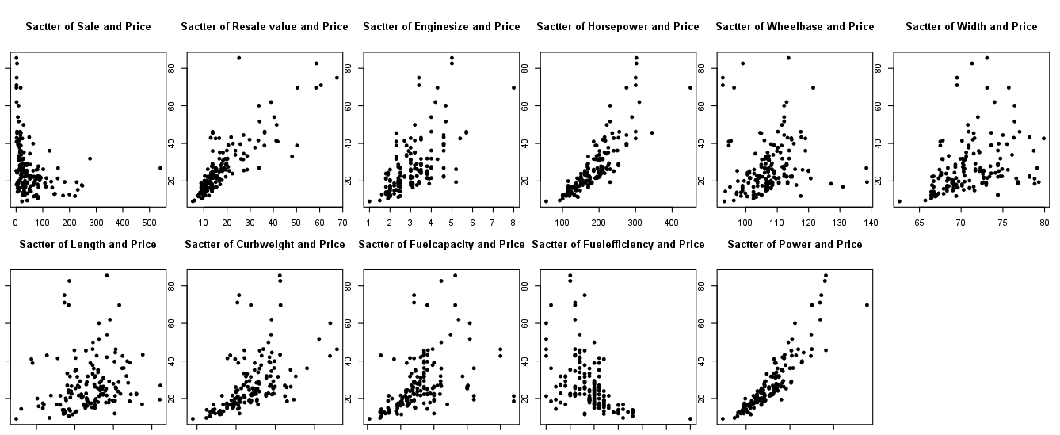

Hình 1: Scatter mối tương quan giữa các biến với Price

#### 2.3.5.2. Mối tương quan giữa các biến thông quan biểu đồ heatmap

x <- data.frame(price, sale, enginesize, horsepower, wheelbase, width, length, curbweight, fuelcapacity, fuelefficiency, power)

print(x)

correlation <- cor(x, y = NULL, use = "everything", method = c("pearson"))

corrplot(correlation, method = "number")

Kiểm định lại bằng biểu đồ heatmap thể hiện tương quan bằng r-pearson ta có:

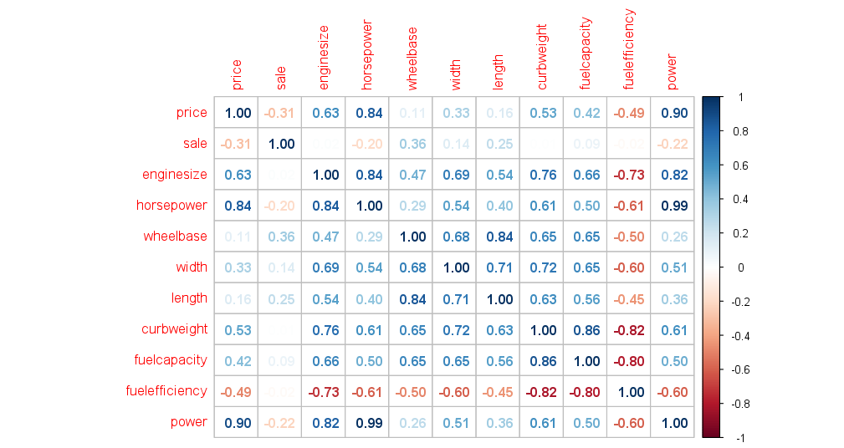

Bảng 4: Heatmap tương quan các biến

Hệ số tương quan pearson (r) chỉ có ý nghĩa khi và chỉ khi mức ý nghĩa quan sát (sig.) nhỏ hơn mức ý nghĩa α = 5%.

Nếu r nằm trong khoảng từ 0,50 đến ± 1, thì nó được cho là tương quan mạnh.

Nếu r nằm trong khoảng từ 0,30 đến ± 0,49, thì nó được gọi là tương quan trung bình.

Nếu r nằm dưới ± 0,29, thì nó được gọi là một mối tương quan yếu.

Trên đồ thị phân tán Scatter, nếu r = -1 dữ liệu sẽ phân bổ trên một đường thẳng với độ dốc âm, r = 1 dữ liệu sẽ phân bổ trên một đường thẳng với độ dốc dương.

#### 2.3.5.3. Đưa ra nhận xét

Nhìn vào biểu đồ Scatter và biểu đồ heatmap ta có nhận xét sự tương quan giữa các biến với Price như sau:

* Sale: -0.31 tương quan âm và tương quan trung bình
* Enginesize: 0.63 tương quan dương và tương quan mạnh
* Horsepowwer 0.84 tương quan dương và tương quan mạnh
* Wheelbase: 0.11 tương quan dương và tương quan yếu
* Width 0.33 tương quan dương và tương quan trung bình
* Length 0.16 tương quan dương, tương quan yếu
* Curbweight: 0.53 tương quan dương, tương quan mạnh
* Fuelcapacity; 0.42 tương quan dương, tương quan trung bình
* Fuelefficency: -0,49 tương quan âm, tương quan trung bình
* Power: 0.9 tương quan dương, tương quan mạnh

Trong tất cả các biến vừa khảo sát trên thì biến Power (0.9) có tương quan mạnh nhất đối với biến Price. Chính vì vậy ta sẽ tiến hành xây dựng mô hình hồi quy đơn biến với biến độc lập là Power và biến phụ thuộc là Price. Và sau đó tiến hành dự đoán thông qua mô hình này.

### 1.3.6. Xây dựng mô hình hồi quy tuyến tính đơn biến

Sau khi đã xác định mối tương quan giữa các biến: ta có thể xây dựng mô hình dự báo giá xe (Price) dựa vào biến Power bằng mô hình hồi quy đơn biến như sau:

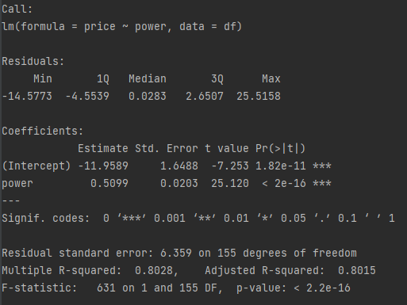

Bảng 5: Mô hình hồi quy đơn biến

Nhìn vào biểu đồ có thể thấy giá trị p (ở đây là < 2,2e-16, hoặc gần như bằng không), sẽ cho biết liệu mô hình có ý nghĩa thống kê, phù hợp với dữ liệu hay không.

Một hồi quy tuyến tính đơn giản dự đoán giá xe (price) (biến phụ thuộc) từ từ hệ số công suất (power) của xe (biến độc lập) có R ² là 0,8028. Từ giá trị R ² này, chúng ta biết rằng:

* 80,28% phương sai trong giá xe được dự đoán theo hệ số công suất của xe
* 19,72% phương sai trong giá xe là không giải thích được bằng mô hình

Hệ số công suất của xe có ảnh hưởng lớn đến giá xe

Mô hình hồi quy tuyến tính đơn biến có dạng như sau:

**Prices = -11.9589 + 0,5099 Power**

Ý nghĩa của mô hình: Điều này có nghĩa là cứ tăng 1 đơn vị Hệ số công suất (Power), thì Giá xe (Price) tăng 0,5099 đơn vị.

### 1.3.7. Biểu đồ minh họa mô hình hồi quy tuyến tính

plot(power, price, pch=20, xlab = "Power", ylab = "Price", main = "Linear Regression of Power and Price")

abline(model, col="red", lwd=3)

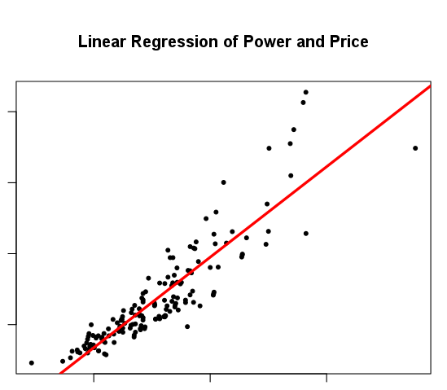

Bảng 6: Biểu đồ minh họa mô hình hồi quy tuyến tính

### 1.3.8. Dự báo

redict_values <- data.frame(power = c(200,150,300))

pred <- predict.lm(model, predict_values)



Bảng 7: Dự báo

Ta có:

Với Hệ số công suất = 200 thì giá xe là 90.01498 ngàn đô

Với Hệ số công suất = 100 thì giá xe là 64.01498 ngàn đô

Với Hệ số công suất = 300 thì giá xe là 141.01498 ngàn đô

## 1.4. Phân tích dự báo với mô hình hồi quy tuyến tính đa biến với R

### 1.4.1. Nạp thư viện

install.packages("car")

install.packages("ggplot")

#Import library

library(plotly)

library(skimr)

library(zoo)

library(xts)

library(corrplot)

library(tidyr)

library(naniar)

library("Hmisc")

library("car") #package của function VIF

library(ggplot2)

### 1.4.2. Tải dữ liệu

df <- read.csv('./data/Car_sales_cleaning_final.csv')

### 1.4.3. Kiểm tra thông tin dữ liệu

miss_var_summary(df)

skimr::skim(df)



Dữ liệu Null có trong bảng







### 1.4.4. Khai báo biến

price <- as.numeric(unlist(c(df["Price_in_thousands"])))

sale <- as.numeric(unlist(c(df['Sales_in_thousands'])))

resale <- as.numeric(unlist(c(df['X__year_resale_value'])))

enginesize <- as.numeric(unlist(c(df['Engine_size'])))

horsepower <- as.numeric(unlist(c(df['Horsepower'])))

wheelbase <- as.numeric(unlist(c(df['Wheelbase'])))

width <- as.numeric(unlist(c(df['Width'])))

length <- as.numeric(unlist(c(df['Length'])))

curbweight <- as.numeric(unlist(c(df['Curb_weight'])))

fuelcapacity <- as.numeric(unlist(c(df['Fuel_capacity'])))

fuelefficiency <- as.numeric(unlist(c(df['Fuel_efficiency'])))

power <- as.numeric(unlist(c(df['Power_perf_factor'])))

### 1.4.5. Mối tương quan các biến thông qua mô hình heatmap

x <- data.frame(price, sale, enginesize, horsepower, wheelbase, width, length, curbweight, fuelcapacity, fuelefficiency, power)

print(x)

correlation <- cor(x, y = NULL, use = "everything", method = c("pearson"))

corrplot(correlation, method = "number")

Kiểm định lại bằng biểu đồ heatmap thể hiện tương quan bằng r-pearson ta có:



Nhìn vào biểu đồ heatmap ta có nhận xét sự tương quan giữa các biến với Price như sau:

* Sale: -0.31 tương quan âm và tương quan trung bình
* Enginesize: 0.63 tương quan dương và tương quan mạnh
* Horsepowwer 0.84 tương quan dương và tương quan mạnh
* Wheelbase: 0.11 tương quan dương và tương quan yếu
* Width 0.33 tương quan dương và tương quan trung bình
* Length 0.16 tương quan dương, tương quan yếu
* Curbweight: 0.53 tương quan dương, tương quan mạnh
* Fuelcapacity; 0.42 tương quan dương, tương quan trung bình
* Fuelefficency: -0,49 tương quan âm, tương quan trung bình
* Power: 0.9 tương quan dương, tương quan mạnh

Vì tất cả các biến đều có mức độ tương quan với giá xe nhất định nên khi xây dựng mô hình hồi quy đa biến ta chọn hết tất cả các biến vào mô hình.

### 1.4.6. Chia tập dữ liệu Train với Test

sample <- sample(c(TRUE, FALSE), nrow(df), replace = T, prob = c(0.9,0.1))

train <- df[sample, ]

test <- df[!sample, ]

### 1.4.7. Xây dựng mô hình hồi quy tuyến tính đa biến:

#### 1.4.7.1. Mô hình 1:

model_1 <- lm(price ~ sale + resale + enginesize + horsepower + wheelbase + width + length + curbweight + fuelcapacity + fuelefficiency + power , train)

summary(model_1)

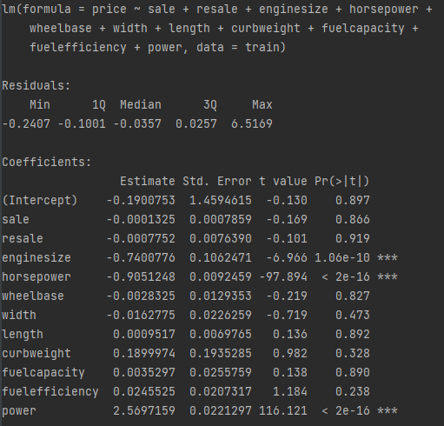

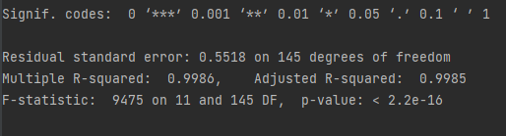

#### 1.4.7.2. Mô hình 2:

Vì p-value của Resale > 0.05 => Không có ý nghãi về mặt thống kê => Bỏ giá trị Resale

model_2 <- lm(price ~ sale + enginesize + horsepower + wheelbase + width + length + curbweight + fuelcapacity + fuelefficiency + power , train)

summary(model_2)

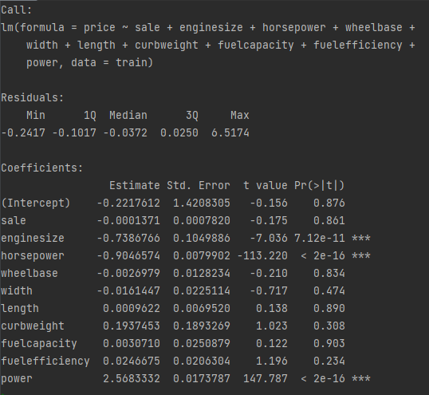

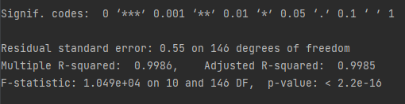

#### 1.4.7.3. Mô hình 3:

Vì p-value của Fuel capacity và Fuel efficiency > 0.05 => Không có ý nghãi về mặt thống kê => Bỏ giá trị Fuel capacity, Fuel efficiency

model_3 <- lm(price ~ sale + enginesize + horsepower + wheelbase + width + length + curbweight + power , train)

summary(model_3)

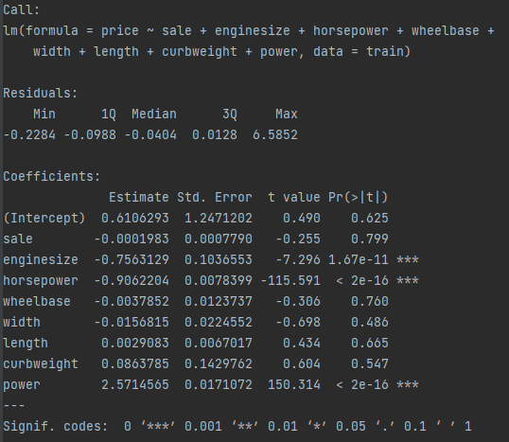

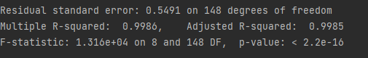

#### 1.4.7.4. Mô hình 4

Vì p-value của Sale > 0.05 => Không có ý nghãi về mặt thống kê => Bỏ giá trị Sale

model <- lm(price ~ enginesize + horsepower + wheelbase + width + length + curbweight + power , train)

summary(model)

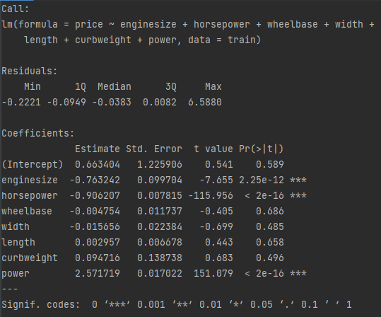

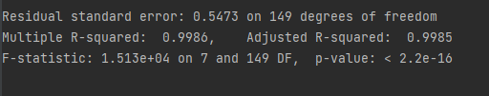

#### 1.4.7.5. Mô hình 5

Vì p-value của Wheelbase > 0.05 => Không có ý nghãi về mặt thống kê => Bỏ giá trị Wheelbase

model <- lm(price ~ enginesize + horsepower + width + length + curbweight + power , train)

summary(model)

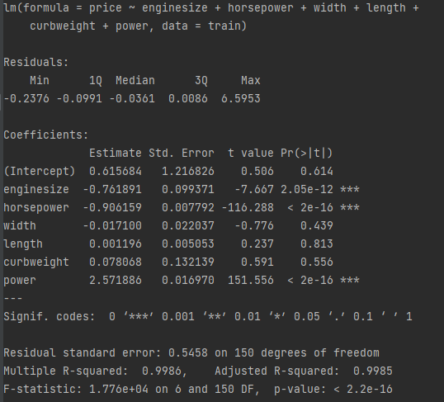

#### 1.4.7.6. Mô hình 6

Vì p-value của Fuel capacity và Length > 0.05 => Không có ý nghãi về mặt thống kê => Bỏ giá trị Length

model <- lm(price ~ enginesize + horsepower + width + curbweight + power , train)

summary(model)

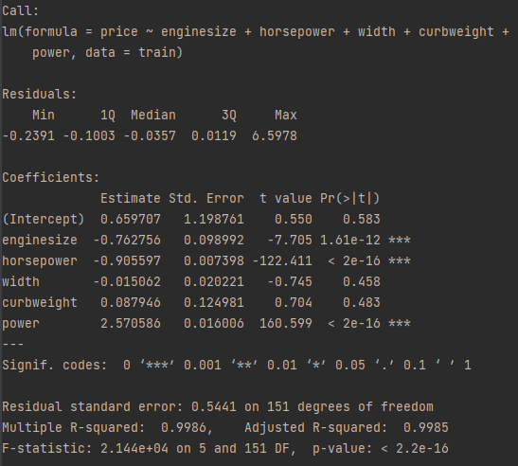

#### 1.4.7.7. Mô hình 7

Vì p-value của Curbweight > 0.05 => Không có ý nghãi về mặt thống kê => Bỏ giá trị Curbweight

model <- lm(price ~ enginesize + horsepower + width + power , train)

summary(model)

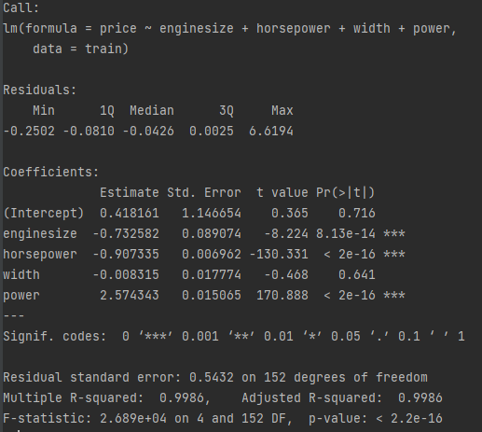

#### 1.4.7.8. Mô hình 8

Vì p-value của Width > 0.05 => Không có ý nghãi về mặt thống kê => Bỏ giá trị Width

model <- lm(price ~ enginesize + horsepower + power , train)

summary(model)

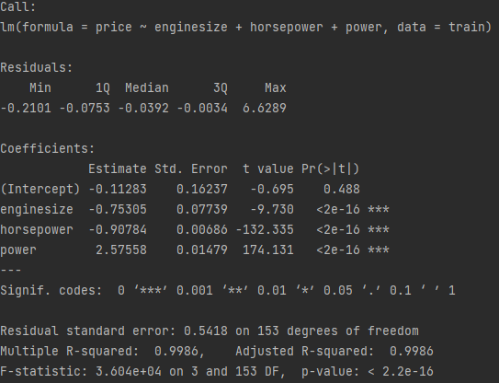

Nhìn vào mô hình có thể thấy 3 biến này đều có giá trị P value đều nhỏ hơn 0.05 (mức ý nghĩa 5%)

Suy ra ba biến này có ý nghĩa về mặt thống kế đối với mô hình này

**Price = -0.75305 Enginesize - 0.90784 Horsepower + 2.57558 Power - 0.11283**

### 1.4.8. Kiểm định mô hình hồi quy đa biến

Giữa các biến độc lập không có mối quan hệ đa cộng tuyến hoàn hảo

vif(model)

Theo Gujarati và Porter (2009) chỉ ra một số dấu hiệu của hiện tượng đa cộng tuyển trong mô hình khi:

(1) VIF >= 10

(2) Hệ số tương quan r của bất kì cắp biến nào trong mô hình lớn hơn 0.8

Theo ta thấy thì giữa biến Horsepowwer và biến Power có sự đa cộng tuyến vô cùng lớn



Xây dựng thêm hai mô hình giữa biến

* Enginesive và Horsepower với Price
* Enginesive và Power với Price

#### 1.4.8.1. Mô hình Enginesive và Horsepower với Price

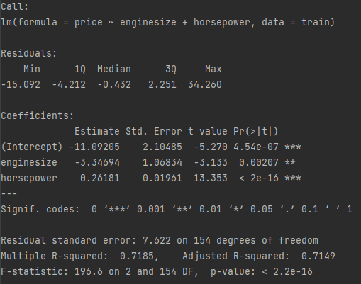



#### 1.4.8.2. Mô hình Enginesive và Power với Price

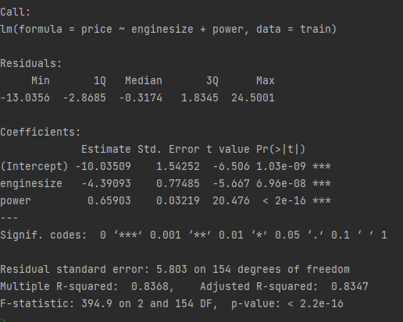



#### 1.4.8.3. Kết luận

Cả hai mô hình trên đều có hệ số VIF < 10 nên không có hiện tượng đa cộng tuyến giữa các biến này

R square hiệu chỉnh là 83.68 % VIF đều bằng 3.01928 đều nhỏ hơn 10.

Một hồi quy tuyến tính đơn giản dự đoán giá xe (price) (biến phụ thuộc) từ từ hệ số công suất (power) của xe (biến độc lập) và dung tích xi lanh (Enginesize) có R ² là 0,8368. Từ giá trị R ² này, chúng ta biết rằng:

* 83,68% phương sai trong giá xe được dự đoán theo hệ số công suất và dung tích xi lanh của xe
* 16,32% phương sai trong giá xe là không giải thích được bằng mô hình

Hệ số công suất và Dung tích xi lanh của xe có ảnh hưởng lớn đến giá xe

Do đó chọn mô hình Enginesive và Power với Price

Kết luận: Ta có mô hình hồi quy đa biến như sau:

**Price = -4.39093 Enginesize + 0.65903 Power - 10.03509**

Ý nghĩa mô hình: Điều này có nghĩa là cứ tăng 1 đơn vị Dung tích xi lanh, thì Giá xe (price) giảm 4.3903 đơn vị. Trong khi đó, cứ tăng 1 đơn vị Hệ số xông suất thì Giá xe (Price) tăng 0.65903 đơn vị.

### 1.4.9. Dự báo

predict_values <- data.frame(power = c(200,150,300), enginesize = c(5,4.5,6))

pred_da <- predict(model, predict_values)

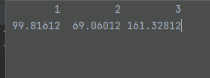

Ta có:

Với Hệ số công suất = 200 và Dung tích xi lanh = 5 thì Giá xe = 99.81612 ngàn đô

Với Hệ số công suất = 150 và Dung tích xi lanh = 5 thì Giá xe = 69.06012 ngàn đô

Với Hệ số công suất = 300 và Dung tích xi lanh = 5 thì Giá xe = 161.32812 ngàn đô

# CHƯƠNG 2: PHÂN TÍCH DỰ BÁO VỚI HỒI QUY LOGISTIC

## 2.1.  Lý thuyết về mô hình hồi quy logistic:

Hồi quy logistic: là một kỹ thuật thống kê xem xét mối liên hệ giữa biến độc lập (biến liên tục hoặc nhị phân) và biến phụ thuộc (biến nhị phân).

y = 𝛼 + 𝛽x + 𝜀

y: biến phụ thuộc với 2 trạng thái (0/1; true/false; yes/no)

Mô hình hồi quy logistic được phát biểu như sau:

log(p/(1-p)) = 𝛼 + 𝛽x + 𝜀

p là xác suất biến cố xảy ra và 1-p là xác suất biến cố không xảy ra

Xác suất tiên lượng theo trị số của x:

p = e^(𝛼 + 𝛽x)/(1 + e^(𝛼 + 𝛽x))

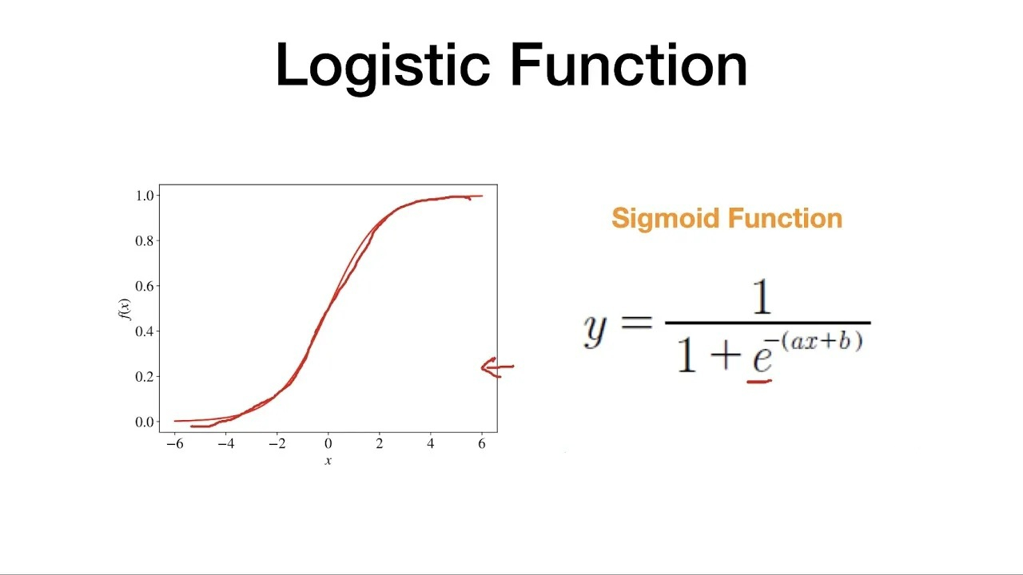

Hình 2: Đồ thị mô hình hồi quy logistic

## 2.2. Bài toán đặt ra:

Đầu ra của bài toán là dự đoán hành khách có thường xuyên đi du lịch hay không dựa trên các biến độc lập thu được như Age, Frequent Flyer, Annual Income Class, Service Optd, Account Synced to Social Media, Book Hotel or Not và biến phụ thuộc nhị phân Target.

## 2.3. Mô hình hồi quy logistic đơn biến bằng R:

### 2.3.1. Nhập thư viện

library(tidyverse)

library(caret)

library(DataExplorer)

library(caTools)

### 2.3.2. Tải dữ liệu

getwd()

df <- read.csv("./Data/Customertravel_Clean.csv")

str(df)

summary(df)

Dữ liệu được dùng ở đây là bộ dữ liệu Customertravel.csv, tuy nhiên đã được mã hóa thành các số như sau:

* FrequentFlyer: Yes = 1, No = 0
* AnnualIncomeClass: Low Income = 1, Middle Income = 2, High Income = 3
* AccountSyncedToSocialMedia: Yes = 1, No = 0
* BookedHotelOrNot: Yes = 1, No = 0

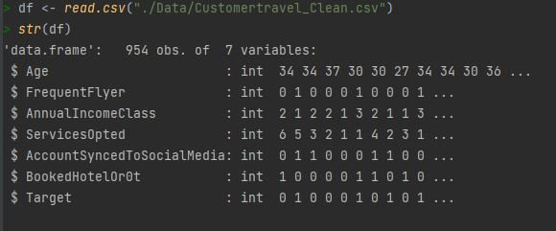

### 2.3.3. Tương quan dữ liệu

plot_correlation(na.omit(df), maxcat = 5L)

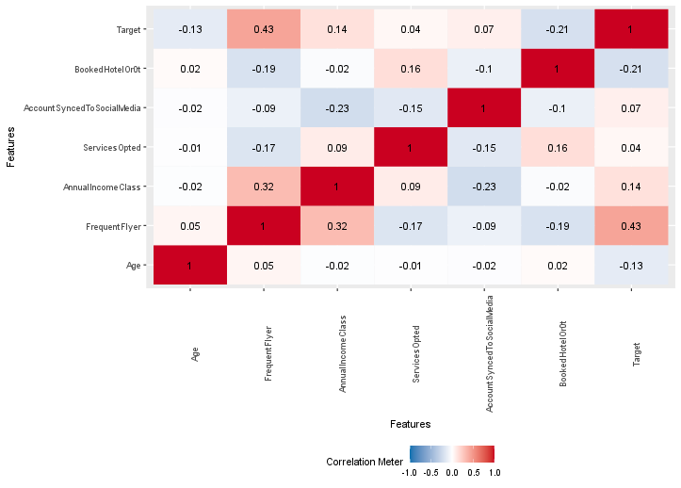

Hình 3: Biểu đồ thể hiện sự tương quan giữa các biến

Dựa vào biểu đồ trên, ta có thể thấy được FrequentFlyer có sự tương quan lớn nhất đến biến Target là 0.43

Nên ta lựa chọn biến độc lập là FrequentFlyer, tương quan với biến phụ thuộc Target

### 2.3.4. Chia tập train, test với tỉ lệ 90-10

sample <- sample(c(TRUE, FALSE), nrow(df), replace = T, prob = c(0.9,0.1))

train <- df[sample, ]

test <- df[!sample, ]

### 2.3.5. Xây dựng model thể hiện mối quan hệ giữa Target và FrequentFlyer

model <- glm(Target ~FrequentFlyer, data=train, family = binomial)

summary(model)

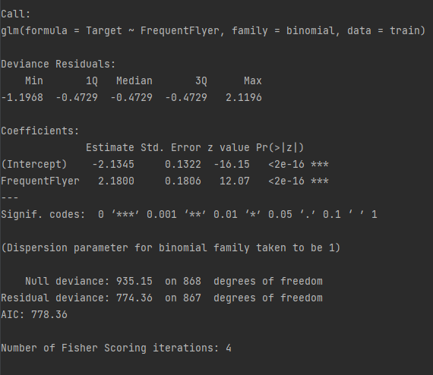

Hình 4: Hệ số của mô hình hồi quy Logistic đơn biến

Ta ra được các hệ số của mô hình là intercept : -2.1345, FrequentFlyer: 2.1800

Từ đó suy ra được hàm số có dạng p = e^(-2.1345 + 2.1800 * FrequentFlyer)/(1+ e^(-2.1345 + 2.1800 * FrequentFlyer))

Có nghĩa là với mỗi giá trị FrequentFlyer ta có thể dự đoán xác suất hành khách có thường xuyên đi du lịch hay không. Hệ số của FrequentFlyer là giá trị dương, điều này có nghĩa là sự gia tăng FrequentFlyer có liên quan đến việc tăng xác suất hành khách đi du lịch

### 2.3.6. Phân tích độ lệch

anova(model, test="Chisq")

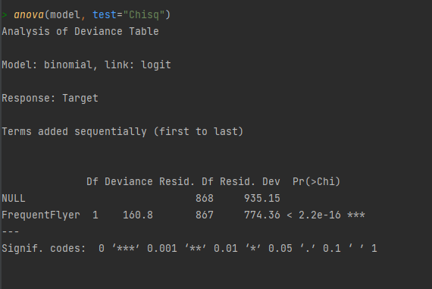

Hình 5: Kết quả phân tích ANOVA

### 2.3.7. Dự đoán

fitted.results <- predict(model,newdata=subset(test,select=c(2,3)),type='response')

fitted.results <- ifelse(fitted.results > 0.5,1,0)

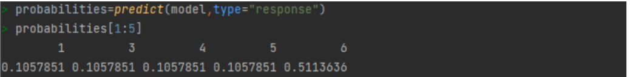

Hình 6: Dự đoán xác suất đơn biến hành khách đi du lịch

### 2.3.8. Kiểm tra độ chính xác của mô hình

misClasificError <- mean(fitted.results != test$Target)

print(paste('Accuracy',1-misClasificError))

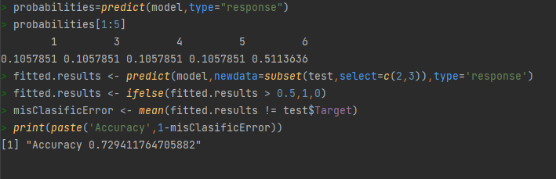

Hình 7: Độ chính xác của model đơn biến

### 2.3.9. Ma trận hỗn loạn

install.packages("e1071")

confusionMatrix(data=as.factor(fitted.results), reference=as.factor(test$Target))

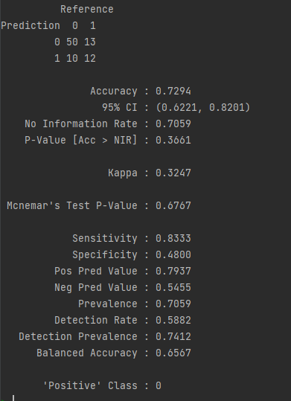

Hình 8: Ma trận hỗn loạn

## 2.4. Mô hình hồi quy logistic đa biến bằng R:

### 2.4.1. Nhập thư viện

library(tidyverse)

library(caret)

library(DataExplorer)

library(caTools)

library(GGally)

library(ggplot2)

### 2.4.2. Tải dữ liệu

getwd()

df <- read.csv("./Data/Customertravel_Clean.csv")

str(df)

summary(df)



### 2.4.3. Chia dữ liệu thánh train và test

set.seed(150)

split <- sample.split(df$Target, SplitRatio <- 0.75)

training <- subset(df, split == TRUE)

test <- subset(df, split == FALSE)

Ta tách tập dữ liệu thành 2 tập gồm tập huấn luyện (training) 75%  và tập kiểm tra (test) 25%

### 2.4.4. Tạo model

model <- glm( Target ~ FrequentFlyer + Age + AnnualIncomeClass +ServicesOpted + AccountSyncedToSocialMedia + BookedHotelOr0t,

                data = training, family = binomial)

summary(model)$coef

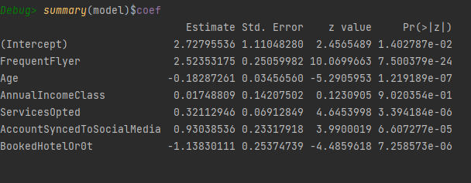

Hình 9: Hệ số của mô hình hồi quy Logistic đa biến

### 2.4.5. Dự đoán xác suất

probabilities <- model %>% predict(test, type = "response")

head(probabilities)

# dự đoán các lớp

predicted.classes <- ifelse(probabilities > 0.5, "1", "0")

head(predicted.classes)

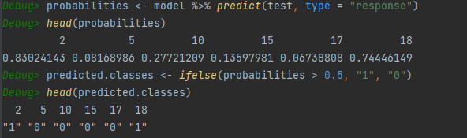

Hình 10: Dự đoán xác suất đa biến hành khách đi du lịchlịch

Phân loại các cá nhân thành hai nhóm dựa trên xác suất dự đoán (p) là  thường xuyên đi du lịch. Các cá nhân, với p trên 0,5 (phỏng đoán ngẫu nhiên), được coi là  thường xuyên đi du lịch.

### 2.4.6. Độ chính xác của mô hình

mean(predicted.classes == test$Target)

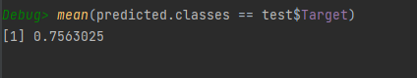

Hình 11: Độ chính xác của model đa biến

Độ chính xác của dự đoán phân loại là khoảng 75,6%, là tốt. Tỷ lệ lỗi phân loại sai là 24%.

# CHƯƠNG 3: PHÂN TÍCH DỮ LIỆU CHUỖI THỜI GIAN VỚI MÔ HÌNH AR, ARMA, ARIMA

## 3.1.  Phân tích dữ liệu chuỗi thời gian với mô hình AR

### 3.1.1.Bài toán đặt ra

Bài toán nhằm mục đích dự đoán  tỉ lệ thất nghiệp trong những năm sắp tới

Nguồn dữ liệu : Kaggle

Gồm:

* M: Thời gian
* U: Tỉ lệ thất nghiệp

Dataset: Unemployment

Tác giả: GAURAV DUTTA

Nguồn dữ liệu:

https://www.kaggle.com/code/gauravduttakiit/forecasting-unemployment-with-ar-method/data

Cách gỉai bài toán: Sử dụng mô hình AR để dự đoán tỉ lệ thất nghiệp

### 3.1.2. Thực nghiệm

* Import các thư viện cần thiết:

*library*(tidyverse)

*library*(forecast)

*library*(lubridate)

*library*(MLmetrics)

*library*(zoo)

*library*(plotly)

*library*(xts)

*library*(TSstudio)

*library*(tseries)

*library*(lubridate)

*library*(ggplot2)

*library*(urca)

* Đọc dữ liệu

df=*read.csv*('./Data/UNRATE.csv', header = TRUE)

*table*(*is.na*(df))

*summary*(df)

*table*(*is.na*(df))

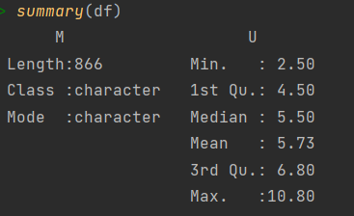

Hình 12: Thông tin mô tả dữ liệu

https://lh4.googleusercontent.com/GAaPxA7_AyU79bhR4jb6XFif7roijyEPGshnoGFeJzQ8ORS3QWWFikPMPAgX61ZzpH1BKlHHVl4Isdo0QKqko4zUPDV78J9kxlHdPFYfRciXd3aTU2UpplJXICRo3EYn2e0sxew1IY5K6hdFuhishLA

Hình 13: Kiểm tra giá trị null của dữ liệu

* Trực quan hoá dữ liệu:

unemployment <- *ts*(wine_venda$Unemployment, start=*c*(1948, 1), end=*c*(2020, 1), frequency=6)

*plot*(unemployment)

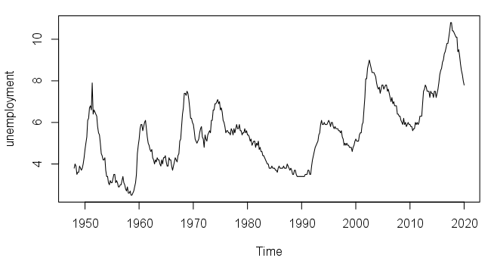

Hình 14: Biểu đồ tổng quan thể hiện dữ liệu

Từ biểu đồ trên, ta nhận thấy biểu đồ có khuynh hướng tăng

* Phân rã dữ liệu thời gian:

*plot*(*decompose*(unemployment))

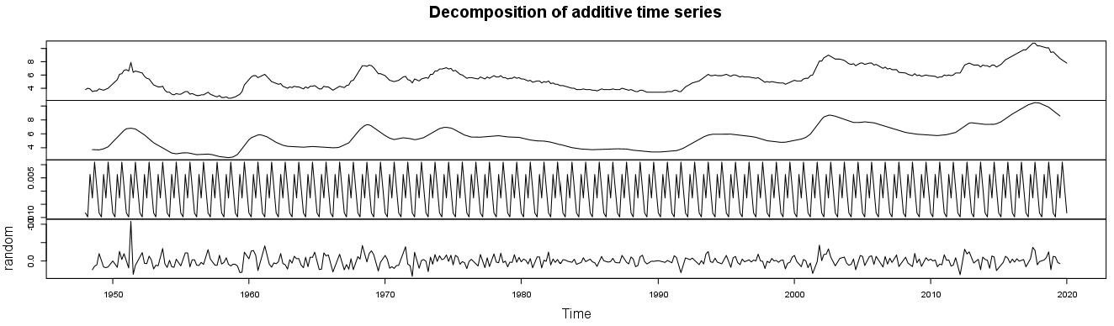

Hình 15: Biểu đồ phân rã dữ liệu

Từ biểu đồ có thể thấy dữ liệu có xu hướng tăng và có tính chu kỳ và mùa vụ

- Kiểm tra chuỗi dừng bằng ADF

y_none=*ur.df*(unemployment,type = "none", selectlags = "AIC" )

*summary*(y_none)

y_drift=*ur.df*(unemployment,type="drift", selectlags = "AIC")

*summary*(y_drift)

y_trend=*ur.df*(unemployment,type="trend", selectlags = "AIC")

*summary*(y_trend)

*adf.test*(unemployment)

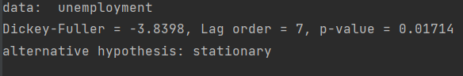

Hình 16: Kết quả kiểm định ADF

Vì p-value<0.05, từ quan sát biểu đồ trên => dữ liệu có tính dừng

* Sử dụng giản đồ PACF và ACF tìm p,q

*par*(mfrow = *c*(1,2))

*pacf*(*as.numeric*(unemployment))

*acf*(*as.numeric*(unemployment))

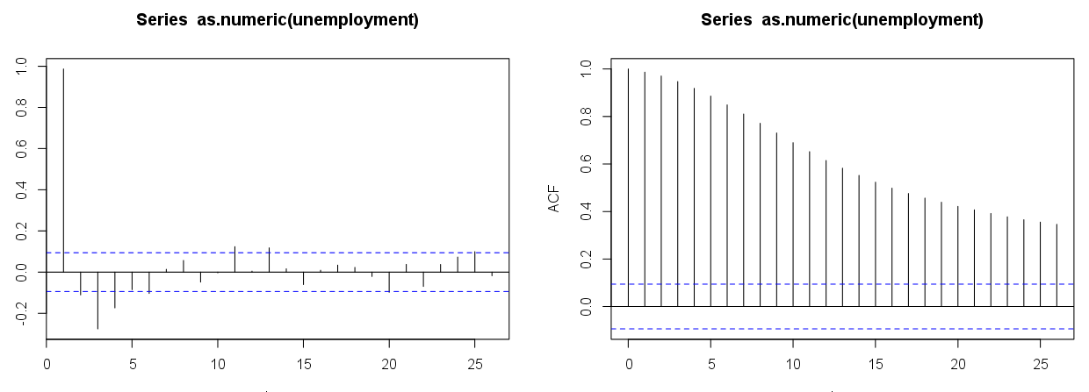

Hình 17: Biểu đồ PACF và ACF của dữ liệu

Tuy nhiên, nếu không thực hiện bất kì tích hợp nào (tức d= 0) thì độ trễ trong đồ thị tự tương quan ở trên là cao. Vì vậy, dữ liệu chuỗi thời gian này có tính dừng ít, vì vậy cần sử dụng sai phân để chuyển đổi chuỗi dừng.

em_diff <- *diff*(unemployment, differences = 1)

#Kiểm tra sau khi tính sai phân và chọn tham số d

*pacf*(*as.numeric*(em_diff))

*acf*(*as.numeric*(em_diff))

*adf.test*(em_diff)

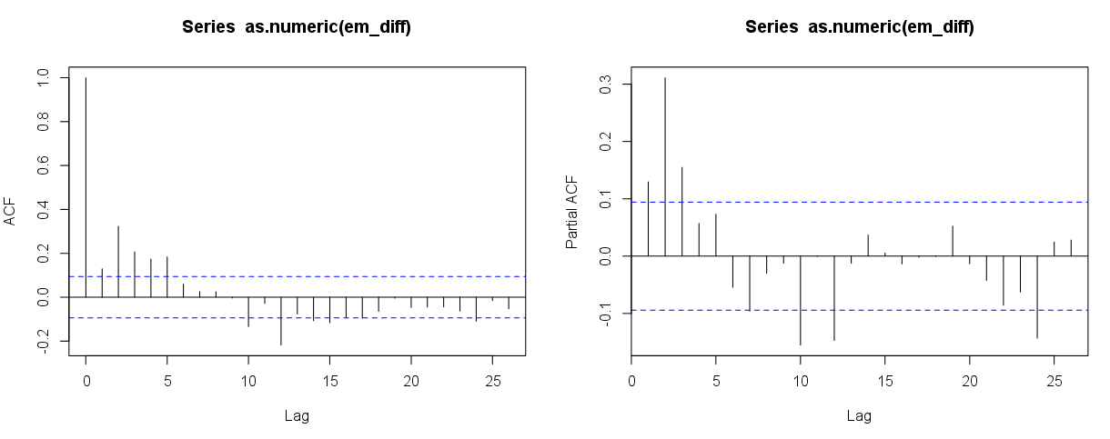

Hình 18: Biểu đồ ACF và PACF của dữ liệu sau khi tính sai phân bậc 1

Sau khi lấy sai phân bậc 1 , từ biểu đồ trên chọn p=2

* Chia dữ liệu train/test:

train_dat <- *window*(unemployment, start=*c*(1948,1), end=*c*(2020,1))

test_dat <- *window*(unemployment, start=*c*(1948,7), end=*c*(2020,1))

* Tạo model:

model <- *arima*(train_dat , order = *c*(2, 0, 0))

*summary*(model)

* Dự đoán tỉ lệ thất nghiệp trong 24 tháng tới

fcst <- *forecast*(model, h = 24)

fcst

#Call the point predictions

fcst$mean

#Plot the forecast

*plot*(fcst)

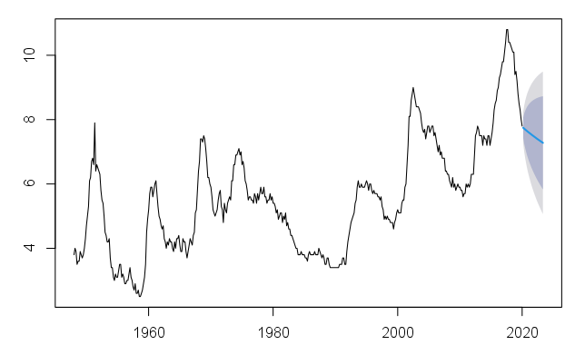

Hình 19: Kết quả dự báo tỉ lệ thất nghiệp trong 24 tháng tới

Từ kết quả dự báo có thể thấy tỉ lệ thất nghiệp trong 24 tháng tới có chiều hướng giảm

## 3.2.  Phân tích dữ liệu chuỗi thời gian với mô hình ARMA

### 3.2.1.Bài toán đặt ra

Bài toán nhằm mục đích dự đoán  số hành khách máy bay trong những năm sắp tới

Nguồn dữ liệu : Kaggle

Gồm:

* M: Thời gian
* P: Số lượng hành khách

Dataset: Airline passenger traffic

Tác giả: GAURAV DUTTA

Nguồn dữ liệu:  https://www.kaggle.com/datasets/gauravduttakiit/airline-passenger-traffic

Cách gỉai bài toán: Sử dụng mô hình ARMA để dự đoán số lượng hành khách

### 3.2.2. Thực nghiệm

* Import các thư viện cần thiết:

*library*(tidyverse)

*library*(forecast)

*library*(lubridate)

*library*(MLmetrics)

*library*(zoo)

*library*(plotly)

*library*(xts)

*library*(TSstudio)

*library*(tseries)

*library*(lubridate)

*library*(ggplot2)

*library*(urca)

* Đọc dữ liệu:

df=*read.csv*('./Data/airline-passenger-traffic(1).csv', header = TRUE)

*table*(*is.na*(df))

*summary*(df)

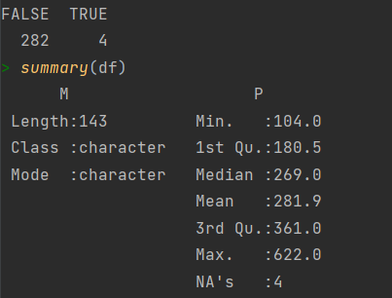

Hình 20: Thông tin mô tả của dữ liệu

Có thể thấy dữ liệu có 4 giá trị null, mình tiến hành loại bỏ 4 dòng này:

traffic2 <- traffic %>%

*drop_na*(Month,Passenger)

*summary*(traffic2)

* Trực quan dữ liệu:

passenger <- *ts*(traffic2$Passenger, start=*c*(1948, 1), end=*c*(1960, 1), frequency=6)

*plot*(passenger)

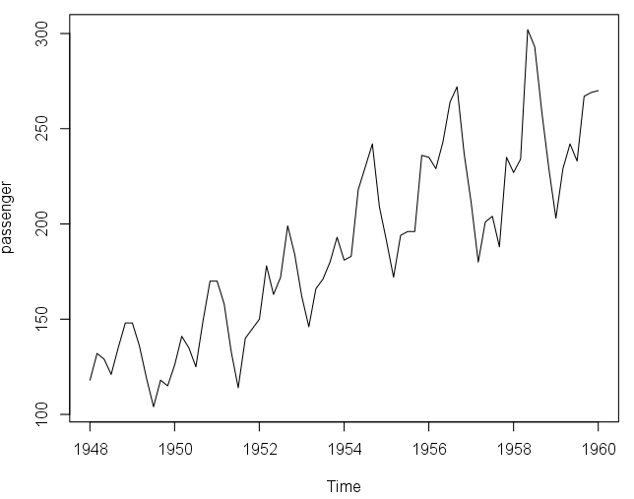

Hình 21: Biểu đồ mô tả tổng quan dữ liệu

Từ biểu đồ có thể thấy dữ liệu có chiều hướng đi lên

* Phân rã dữ liệu:

*plot*(*decompose*(passenger))

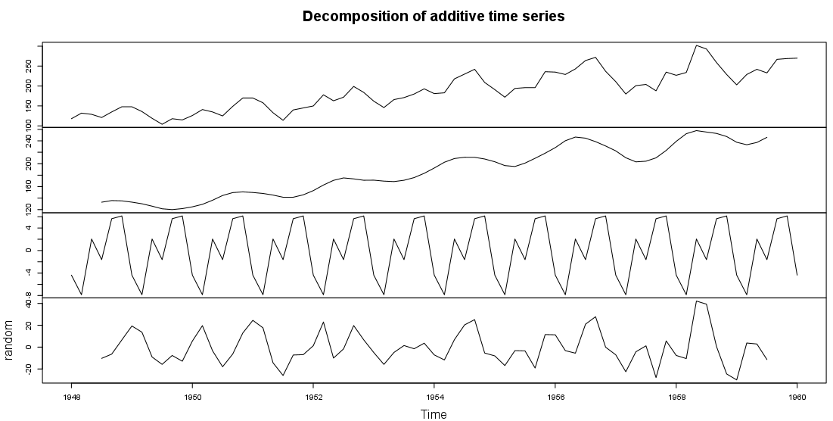

Hình 22: Biểu đồ phân rã dữ liệu

Từ các biểu đồ có thể thấy dữ liệu có xu hướng tăng, và có tính chu kì, mùa vụ

* Tính acf:

*par*(mfrow = *c*(1,2))

*acf*(*as.numeric*(passenger))

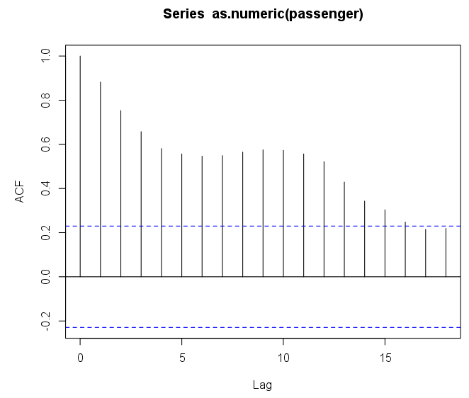

Hình: Biểu đồ ACF của dữ liệu

* Xây dựng mô hình AR

AR <- *arima*(passenger, order = *c*(1,0,0))

*print*(AR)

*ts.plot*(passenger)

AR_fit <- passenger - *residuals*(AR)

*points*(AR_fit, type = "l", col = 2, lty = 2)

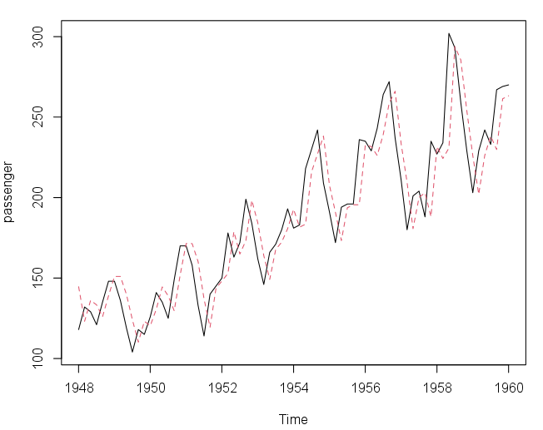

Hình: Kết quả từ mô hình AR

* Dự đoán bằng mô hình AR:

predict_AR <- *predict*(AR)

predict_AR$pred[1]

*predict*(AR, n.ahead = 10)

#Vẽ biểu đồ chuỗi AirPassenger cộng với khoảng thời gian dự đoán và dự đoán 95%.

*ts.plot*(passenger, xlim = *c*(1949, 1961))

AR_forecast <- *predict*(AR, n.ahead = 10)$pred

AR_forecast_se <- *predict*(AR, n.ahead = 10)$se

*points*(AR_forecast, type = "l", col = 2)

*points*(AR_forecast - 2*AR_forecast_se, type = "l", col = 2, lty = 2)

*points*(AR_forecast + 2*AR_forecast_se, type = "l", col = 2, lty = 2)

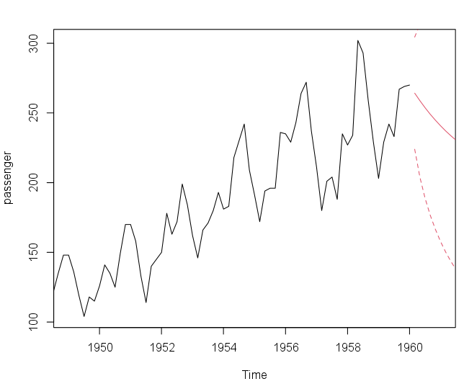

Hình: Kết quả dự báo số lượng khác hàng từ mô hình AR

* Xây dựng mô hình MA để dự đoán:

MA <- *arima*(passenger, order = *c*(0,0,1))

*print*(MA)

*ts.plot*(passenger)

MA_fit <- passenger - *resid*(MA)

*points*(MA_fit, type = "l", col = 2, lty = 2)

* Dự đoán bằng mô hình MA:

predict_MA <- *predict*(MA)

predict_MA$pred[1]

*predict*(MA,n.ahead=10)

*ts.plot*(passenger, xlim = *c*(1949, 1961))

MA_forecasts <- *predict*(MA, n.ahead = 10)$pred

MA_forecast_se <- *predict*(MA, n.ahead = 10)$se

*points*(MA_forecasts, type = "l", col = 2)

*points*(MA_forecasts - 2*MA_forecast_se, type = "l", col = 2, lty = 2)

*points*(MA_forecasts + 2*MA_forecast_se, type = "l", col = 2, lty = 2)

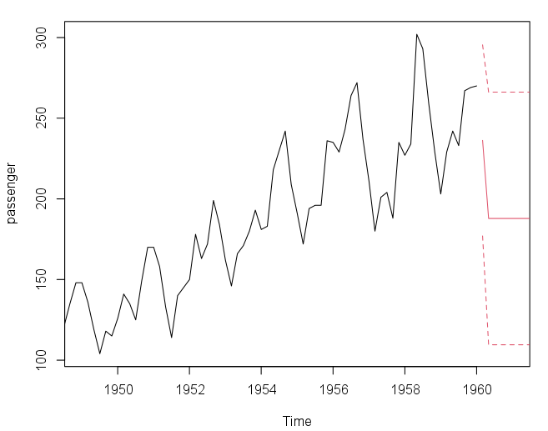

Hình 23: Kết quả dự báo từ mô hình MA

- Tìm mối tương quan giữa AR và MA:

*cor*(AR_fit, MA_fit)

# Find AIC of MA

*AIC*(MA)

# Find AIC of MA

*AIC*(MA)

# Find BIC of AR

*BIC*(AR)

# Find BIC of MA

*BIC*(MA)

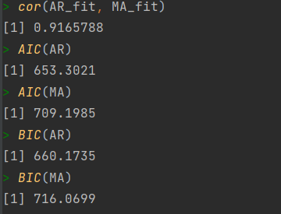

Hình 24: Kết quả thể hiện giá trị AIC và BIC cho mô hình AR và MA

Với mô hình AR cho giá trị AIC và BIC thấp hơn nên ta chọn mô hình AR và lấy kết quả dự đoán từ mô hình AR

## 3.3.  Phân tích dữ liệu chuỗi thời gian với mô hình ARIMA

### 3.3.1.  Bài toán đặt ra

Bài toán nhằm mục đích dự đoán số lượng hành khách tham gia giao thông ở Portland (Oregon) trung bình các tháng tiếp theo dựa vào dữ liệu chuỗi thời gian các tháng trước đó.

Nguồn dữ liệu: Gồm 114 dòng và 2 cột:

● Month: Thời gian

● Traffic: số lượng hành khách trung bình ở Portland (Oregon) mỗi tháng.

Dataset: Time Series Analysis and forecasting using ARIMA

Tác giả: Hsankesara

Link: https://www.kaggle.com/code/hsankesara/time-series-analysis-and-forecasting-using-arima/data

Nguồn dữ liệu: https://www.kaggle.com

Cách giải bài toán: Sử dụng mô hình ARIMA để dự đoán số lượng hành khách ở Portland (Oregon) trung bình các tháng tiếp theo.

Ngôn ngữ : R

### 3.3.2. Phân tích thực nghiệm

*#%% - Import Library*

*library*(urca)

*library*(ggplot2)

*library*(readr)

*library*(fpp2)

*library*(tidyverse)

*library*(forecast)

*library*(lubridate)

*library*(MLmetrics)

*library*(zoo)

*library*(plotly)

*library*(xts)

*library*(TSstudio)

*library*(tseries)

*#%% - Read Data*

df = *read.csv*('./data/portland-oregon-average-monthly-1.csv', header = TRUE)

*#%% - Change format to date and rename*

Rname <- df %>% *select*(*c*(Month,traffic))

*colnames*(Rname) <- *c*('Month','Average monthly ridership')

*head*(Rname)

*#%% - Convert to times series data*

Average_monthly_ridership <- *ts*(Rname$`Average monthly ridership`, start = *c*(1960,1), end = *c*(1969,6), frequency = 12)

Vẽ biểu đồ trực quan về số lượng hành khách ở Portland trung bình hàng tháng:

*#%% - Visualization Hist Plot*

*hist*(Average_monthly_ridership, col="red", border =

"white",xlab="Average monthly ridership",ylab="Month", main = "Average monthly ridership of Portland")

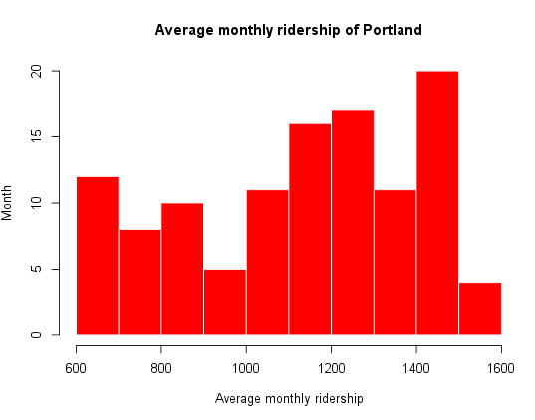

Hình 25: Biểu đồ trực quan về số lượng hành khách ở Portland trung bình hàng tháng

Sau đó thực hiện vẽ biểu đồ thể hiện toàn bộ dữ liệu chuỗi thời gian.

*#%% - visualization data*

*plot*(Average_monthly_ridership)

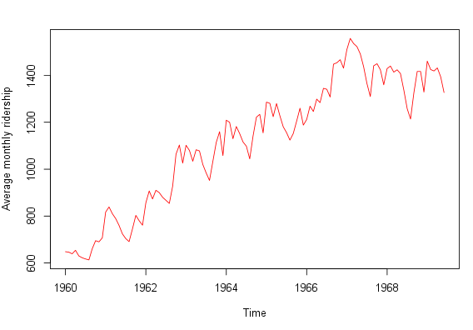

Hình 26: Biểu đồ trực quan toàn bộ dữ liệu chuỗi thời gian

Tiếp theo, thực hiện phân rã dữ liệu chuỗi thời gian thành 4 thành phần (Random, Seasonal, Trend và Observed)

*#%% - Decomposition of time series data*

decomp <- *decompose*(Average_monthly_ridership)

*plot*(decomp)

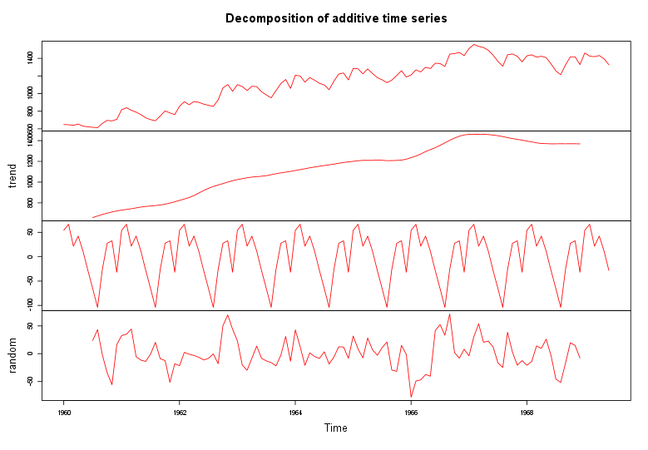

Hình 27: Phân rã dữ liệu chuỗi thời gian

Nhìn vào biểu đồ phân rã dữ liệu chuỗi thời gian trên, ta có thể thấy dữ liệu có tính thời vụ (Seasonal) và có xu hướng (Trend) tăng dần theo thời gian.

Sau khi phân rã xong, tiếp tục sử dụng thử nghiệm ADF để kiểm tra tính dừng của chuỗi thời gian. Kiểm tra bằng cách đối chiếu với  tham số p-value = 0.05, nếu giá trị p-value của phép thử nhỏ hơn 0.05 thì ta bác bỏ giả thuyết Null Hypothesis, tức là chuỗi dừng. Ngược lại, nếu lớn hơn 0.05 thì chuỗi không dừng.

*#%% - Check stationary by using ADF test*

*adf.test*(Average_monthly_ridership)

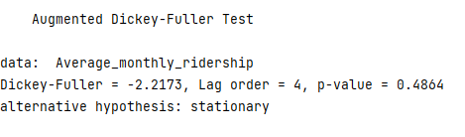

Hình 28: Kết quả thử nghiệm ADF

p-value = 0.4864 > 0.05 cho nên chuỗi chưa có tính dừng

Vì chưa dừng, chúng ta sử dụng tính sai phân bậc 1 để tiếp tục thử nghiệm.

*#%%*

Average_monthly_ridership.DIFF <- *diff*(Average_monthly_ridership)

*adf.test*(Average_monthly_ridership.DIFF)

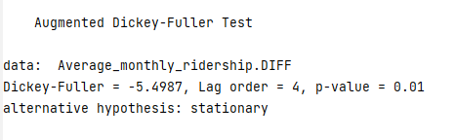

Hình 29: Kết quả thử nghiệm ADF với sai phân bậc 1

p-value = 0.01 < 0.05 nên suy ra chuỗi có tính dừng

Sau khi tính sai phân bậc 1 của dữ liệu ta có các biểu đồ tổng quan về dữ liệu và tự tương quan như sau:

*#%%*

*plot.ts*(Average_monthly_ridership.DIFF, col="red")

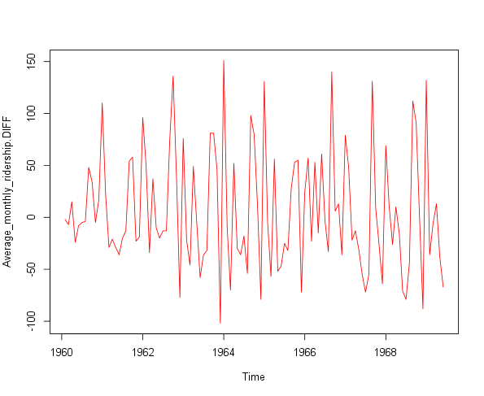

Hình 30: Biểu đồ tổng quan về dữ liệu (sai phân bậc 1)

Qua biểu đồ tổng quan về dữ liệu sau khi lấy sai phân bậc 1, ta có thể thấy đồ thị dường như có tính ổn định và có các khoảng biến thiên lên xuống đều đặn hơn so với trước khi lấy sai phân bậc 1.

Thực hiện vẽ đồ thị tương quan ACF và PACF với sai phân bậc 1.

*#%% - ACF Plot with d =1*

*acf*(*as.numeric*(Average_monthly_ridership.DIFF),

main="Autocorrelation)

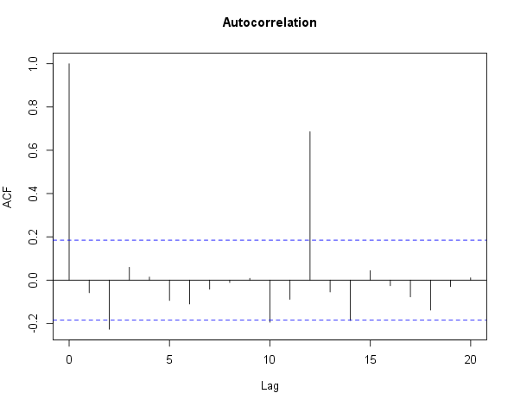

Hình 31: Đồ thị tự tương quan ACF với sai phân bậc 1

*#%% - PACF Plot with d =1*

*pacf*(*as.numeric*(Average_monthly_ridership.DIFF),

main="Partial Autocorrelation")

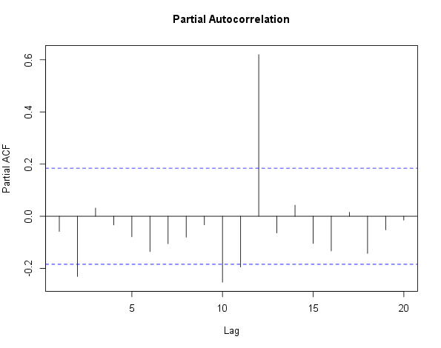

Hình 32: Đồ thị tự tương quan từng phần PACF với sai phân bậc 1

Tiếp theo, để hiểu rõ hơn độ chính xác của các dự báo của mình, chúng ta thực hiện chia dữ liệu thành 2 tập Train data và Test data.  Đặt khoảng thời gian để test là 12 tháng cuối của chuỗi dữ liệu (Từ tháng 7 năm 1968 đến tháng 6 năm 1969). Sau đó thực hiện tiến hành vẽ đồ thị trực quan dữ liệu Train data.

*#%% - Train data and Test data*

train_data <- *window*(Average_monthly_ridership, start = *c*(1960,1), end = *c*(1968,6))

test_data <- *window*(Average_monthly_ridership, start = *c*(1968,7), end = *c*(1969,6))

*plot*(train_data, col = 'red')

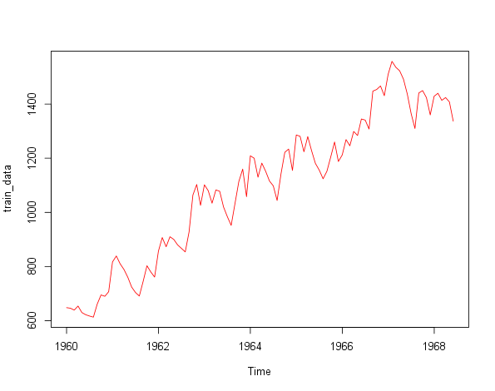

Hình 33: Đồ thị trực quan dữ liệu Train data

Sử dụng auto.arima() để chọn ra model phù hợp nhất.

*#%% - Build ARIMA model*

model <- *auto.arima*(train_data, approximation = FALSE,

trace = TRUE)

*summary*(model)

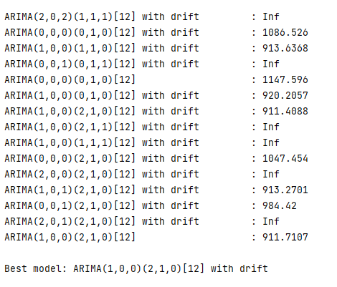

Hình 34: Kết quả sau khi chạy auto.arima()

Từ đó tìm ra model phù hợp nhất là ARIMA(1,0,0)(2,1,0)

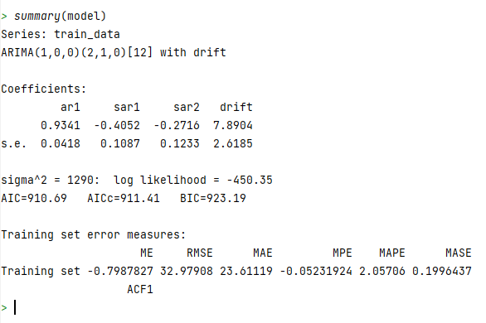

Hình 35: Kết quả của mô hình ARIMA(1, 0, 0)

Sau khi áp dụng mô hình ARIMA phù hợp vào dữ liệu đào tạo và tiến hành dự đoán thử nghiệm, chúng ta sử dụng hàm forecast() để dự báo lượng khách trung bình ở PortLand trong 12 tháng tiếp theo, từ tháng 6 năm 1968 tới tháng 5 năm 1969.

*#%% - Forecast*

forecast_model <- *forecast*(model, h=12)

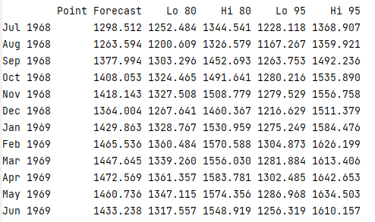

Hình 36: Kết quả dự báo lượng hành khách ở Portland trong 12 tháng tiếp theo

*#%% - Prediction Plot*

*plot*(forecast_model,col="red",ylab="Average monthly ridership,

main = "Forecast of Average monthly ridership")

forecast_model

Để có cái nhìn rõ nét hơn kết quả dự báo, ta vẽ đồ thị lượng khách trung bình ở PortLand trong 12 tháng tiếp theo, từ tháng 6 năm 1968 tới tháng 5 năm 1969.

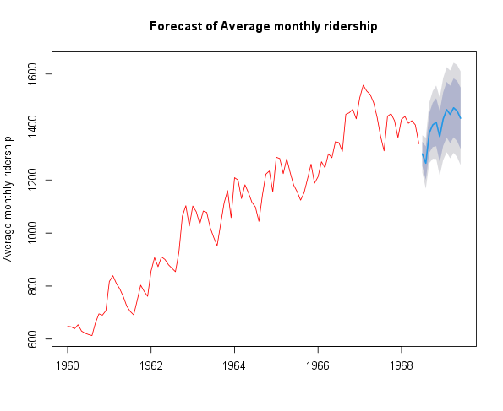

Hình 37: : Biểu đồ dự đoán lượng khách trung bình ở PortLand trong 12 tháng tiếp theo

Nhìn vào biểu đồ dự báo trên, đường màu xanh là phần dự đoán lượng khách trung bình ở Portland trong 12 tháng tiếp theo. Có thể thấy phần dự đoán có xu hướng đi lên và không biến động nhiều và có khoảng tin cậy tăng dần lên. Nhìn chung có thể thấy tình hình khách tham gia phương tiện giao thông ở Portland sẽ có xu hướng tăng.

Tiếp theo chúng ta thực hiện vẽ đồ thị phần dư

*#%% - Residuals Plot*

*hist*(model$residuals, col="blue", border = "white",

xlab="Residuals", main= "Histogram of Residuals")

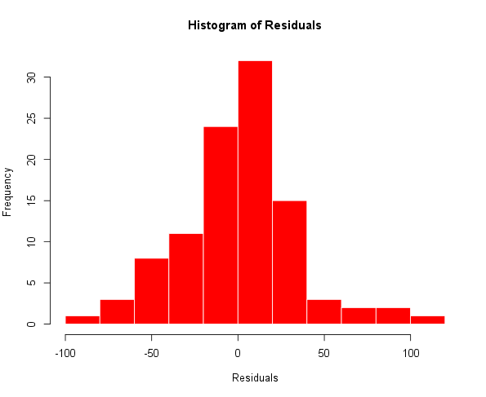

Hình 38: Đồ thị phần dư

*#%% - Accuracy*

*accuracy*(forecast_model,test_data)

Sử dụng accuracy để hiển thị các chỉ số về độ chính xác thường được sử dụng để đánh giá dự báo chuỗi thời gian là:

• Lỗi tỷ lệ phần trăm tuyệt đối trung bình (MAPE)

• Lỗi trung bình (ME)

• Lỗi tuyệt đối trung bình (MAE)

• Lỗi tỷ lệ phần trăm trung bình (MPE)

• Lỗi bình phương trung bình gốc (RMSE)

• Lỗi tự động tương quan trễ 1 (ACF1)

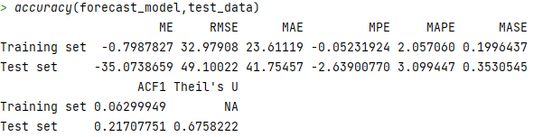

Hình 39: Các chỉ số về độ chính xác

Nhìn vào các chỉ số trong hình, với 3.1% MAPE có nghĩa là mô hình có độ chính xác khoảng 100% - 3.1% = 96,9% trong việc dự đoán.